恩納村教育委員会 社会教育課 生涯学習講座

顔ヨガ（顔が変われば、人生が変わる！）
こんなお悩みありませんか？
顔がぽっちゃりしてきた、目が小さくなってきた、二重あごになってきた、
ほうれい線が目立ってきた、左右の違いが目立ってきた、眉間にシワが・・・！
一度顔ヨガ講座受けてみませんか？ そのお悩み、解消できます！

親子で顔ヨガ
（お子さんと楽しく顔ヨガ体験しませんか？お口ポカン・風邪予防にも効果的！）
日 時：平成３０年３月９日（金）
１８：３０～２０：００
定 員：１５組（親子参加・小学校６年生以下） 講師：森 あゆみ 氏
持参する物：顔全体が映る鏡（手のひらサイズ以上）・ （顔ヨガ協会認定インストラクター
カメラ（カメラ付き携帯） /フェイスアップ代表）

顔ヨガ指ヨガ
（顔ヨガ講座でポーズを覚えて続ければ、道具もお金も一切かからない、
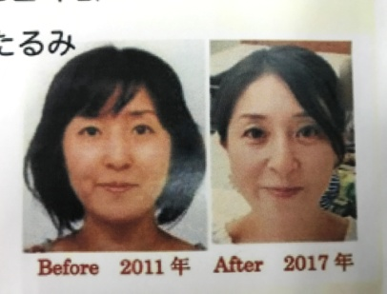
一生の若返り法が身につきます！）
日 時：平成３０年３月１６日（金）
１８：３０～２０：００
定 員：２０名
持参する物：顔全体が映る鏡（手のひらサイズ以上）・
カメラ（カメラ付き携帯）
顔ヨガで表情美人に！

場 所：恩納村コミュニティーセンター（視聴覚室）
参加対象：村内在住・在勤の方（男女問いません）
参加費：無 料
お問い合わせ・申し込み先：恩納村教育委員会 社会教育課
℡：９６６－１２１０ （担当：比嘉 久場）
申し込み締め切り：各講座２日前まで！

